Министерство цифрового развития, связи и массовых коммуникаций Российской Федерации
СибГУТИ

Кафедра ПМиК

Лабораторная работа №5
"Сортировка массива методом прямого включения"

Выполнил:
студент группы ИП-114
Яворский Д. И.
Проверил:
Солодов П. С.

Новосибирск
2022

Задание:
1) Разработать процедуру сортировки массива целых чисел методом прямого включения (InsertSort).

2) Предусмотреть подсчет фактического количества пересылок и сравнений (М_{ф} и С_{ф}), сравнить с теоретическими оценками М и С.

3) Сравнить время работы методов квадратичной трудоемкости на массивах случайных чисел. Построить таблицу вида:

n | Select | Bubble | Shaker | Insert
100 | М_{ф}+С_{ф}
200
300
400
500

3) Дополнительное задание (на 5+):
Построить на экране в одной координатной плоскости графики зависимости трудоемкости (М_{ф}+С_{ф}) от n для всех методов квадратичной трудоемкости (для массива случайных чисел).
Выполнение:
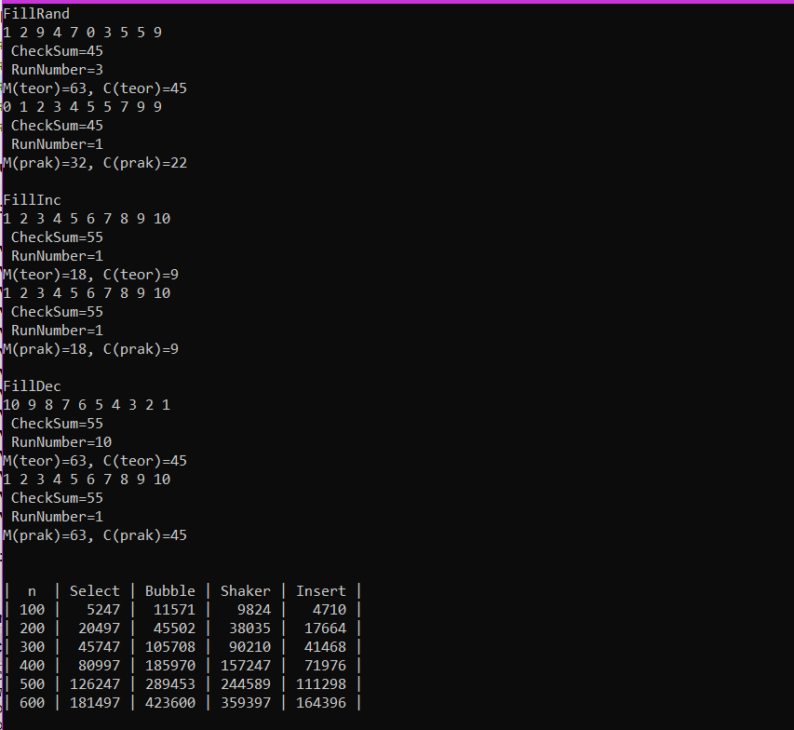
Вывод:
На языке Си я разработал процедуру сортировки массива целых чисел методом прямого включения (InsertSort), предусмотрел подсчет фактического количества пересылок и сравнений (М_{ф} и С_{ф}), сравнил с теоретическими оценками М и С и сравнил время работы методов квадратичной трудоемкости на массивах случайных чисел, а также построил таблицу.

Текст программы:

#include <stdlib.h>
#include <stdio.h>
#include <time.h>
#include <math.h>
#include <iostream>

using namespace std;

int random (int N) { return rand()%N; }

void FillInc (int A[], int n);
void FillDec (int A[], int n);
void FillRand (int A[], int n);
void CheckSum (int A[], int n);
void RunNumber (int A[], int n);
void PrintMas (int A[], int n);
void SelectSort (int A[], int n);
void BubbleSort (int A[], int n);
void ShakerSort (int A[], int n);
void InsertSort (int A[], int n);
void FunkDec (int n, int i);
void FunkInc (int n, int i);
void FunkRand (int n, int i);
void TablResult (int n);

int Mprak = 0, Cprak = 0;

main() {
int n = 10, A[n];

cout<<"FillRand"<<endl;
FillRand (A, n);
PrintMas (A, n);
CheckSum (A, n);
RunNumber (A, n);
printf ("M(teor)=%d, C(teor)=%d \n", ((n*n-n)/2)+2*n-2, (n*n-n)/2);
InsertSort (A,n);
PrintMas (A, n);
CheckSum (A, n);
RunNumber (A, n);
printf ("M(prak)=%d, C(prak)=%d \n", Mprak, Cprak);
cout<<endl;

cout<<"FillInc"<<endl;
FillInc (A, n);
PrintMas (A, n);
CheckSum (A, n);
RunNumber (A, n);
printf ("M(teor)=%d, C(teor)=%d \n", 2*(n-1), n-1);
InsertSort (A,n);
PrintMas (A, n);
CheckSum (A, n);
RunNumber (A, n);
printf ("M(prak)=%d, C(prak)=%d \n", Mprak, Cprak);
cout<<endl;

cout<<"FillDec"<<endl;
FillDec (A, n);
PrintMas (A, n);
CheckSum (A, n);
RunNumber (A, n);
printf ("M(teor)=%d, C(teor)=%d \n", ((n*n-n)/2)+2*n-2, (n*n-n)/2);
InsertSort (A,n);
PrintMas (A, n);
CheckSum (A, n);
RunNumber (A, n);
printf ("M(prak)=%d, C(prak)=%d \n", Mprak, Cprak);
printf ("\n\n");
TablResult (100);
printf ("\n\n");
system("PAUSE");

system("PAUSE");
return 0;
}

void FillInc (int A[], int n) {
int i;
for ( i = 0; i < n; i ++ ) A[i] = i+1;
}

void FillDec (int A[], int n) {
int i;
for ( i = 0; i < n; i ++ ) A[i] = n-i;
}

void FillRand (int A[], int n) {
int i, a = 0, b = 10;
srand(time(NULL));
for ( i = 0; i < n; i ++ ) A[i] = random(b-a+1)+a;
}

void CheckSum (int A[], int n) {
int i, s;
for (s=0, i=0; i < n; i++) s+=A[i];
printf ("\n CheckSum=%d", s);
}

void RunNumber (int A[], int n) {
int i, c;
for (c = 1, i = 1; i < n; i++) if (A[i-1]>A[i]) c++;
printf ("\n RunNumber=%d\n", c);
}

void PrintMas (int A[], int n) {
int i;
for (i = 0; i < n; i++) printf ("%d ", A[i]);
}

void BubbleSort (int A[], int n) {
Mprak=0, Cprak=0;
int i,j,t;
for (i = 0; i < n-1; i++) {
for (j=n-1; j>i; j--) {
Cprak++;
if (A[j]<A[j-1]) {
t=A[j];
A[j]=A[j-1];
A[j-1]=t;
Mprak+=3;
}
}
}
}

void TablResult (int n) {
int i;
printf ("| n | Select | Bubble | Shaker | Insert |");
for (; n<=600; n+=100) {
printf ("\n| %3d |", n);
for (i=0; i<4; i++) {
FunkRand (n, i);
printf (" %6.d |", Cprak+Mprak);
}
}
}

void FunkDec (int n, int i) {
Mprak=0; Cprak=0;
int A[n];
FillDec (A, n);
switch (i) {
case 0: SelectSort (A, n);
break;
case 1: BubbleSort (A, n);
break;
case 2: ShakerSort (A, n);
break;
case 3: InsertSort (A, n);
break;
}
}

void FunkInc (int n, int i) {
Mprak=0; Cprak=0;
int A[n];
FillInc (A, n);
switch (i) {
case 0: SelectSort (A, n);
break;
case 1: BubbleSort (A, n);
break;
case 2: ShakerSort (A, n);
break;
case 3: InsertSort (A, n);
break;
}
}

void FunkRand (int n, int i) {
Mprak=0; Cprak=0;
int A[n];
FillRand (A, n);
switch (i) {
case 0: SelectSort (A, n);
break;
case 1: BubbleSort (A, n);
break;
case 2: ShakerSort (A, n);
break;
case 3: InsertSort (A, n);
break;
}
}

void ShakerSort (int A[], int n) {
Mprak=0, Cprak=0;
int left,right,i,j,k,w;
left=0;
right=n-1;
k=n-1;
do {
for(j=right; j>left; j-- ){ // от правого к левому
Cprak++;
if (A[j]<A[j-1]) { // обмен
w=A[j];
A[j]=A[j-1];
A[j-1]=w;
k=j;
Mprak+=3;
}
}
left=k;
for(j=left; j<right; j++ ){ // от левого к правому
Cprak++;
if(A[j]>A[j+1]){ // обмен
w=A[j];
A[j]=A[j+1];
A[j+1]=w;
k=j;
Mprak+=3;
}
}
right=k;
}
while( left<right );
}

void InsertSort (int A[], int n) {
Mprak=0, Cprak=0;
int i,t,j;
for(i=1; i<n; i++) {
Mprak++;
t=A[i];
j=i-1;
while(j>=0 && (Cprak++, t<A[j])) { // пока елемент меньше, смешаем
Mprak++;
A[j+1]=A[j];
j=j-1;
}
Mprak++;
A[j+1]=t;
}
}

void SelectSort (int A[], int n)
{
Mprak = 0, Cprak = 0;
int i,j,k,t;
for (i = 0; i < n-1; i++ ) { // начальное значение min
k = i;
for( j=i+1; j<n; j++){ // находим index min
Cprak++;
if (A[j]<A[k])k=j;
}
t=A[i];
A[i]=A[k];
A[k]=t; // меняем значения
Mprak+=3;
}
}

